5. O <section> representa uma seção genérica. Exemplo, uma lista de resultados de pesquisa ou a exibição de um mapa e seus controles não possuem elementos específicos, podem ser colocados dentro de uma <section>. A tag em questão está utilizando uma class count para contar números alvo.

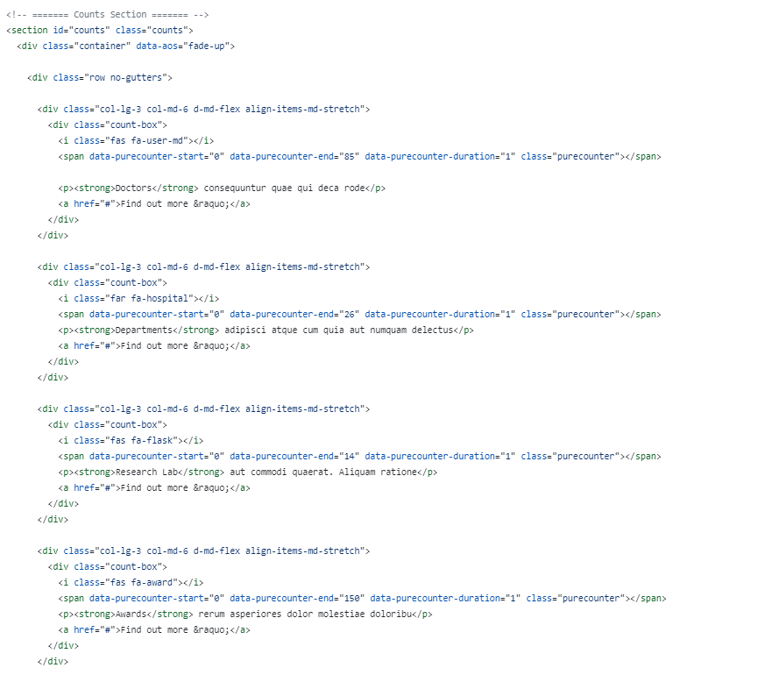

Classes:

* container preenche e alinha seu conteúdo
* row no-gutter usado para espaçar responsivamente e alinhar o conteúdo no container
* award inserem ícones pré definidos existentes no bootstrap
* Classes como “col-lg-3”, “col-md-6”, “d-md-flex” e “align-items-md-stretch” são utilizadas para redimensionar, alinhar e definir responsividade objetos da página

**6 - Ao menos quatro dos seis princípios de Design de Interação devem ser destacados e explicados. Essa explicação deverá ser feita por meio de relatório a ser entregue paralelamente ao sistema.**

* Visibilidade: o botão de “Read More” indica um redirecionamento ao usuário que queira saber mais sobre o projeto, uma função que está em destaque e de fácil compreensão.

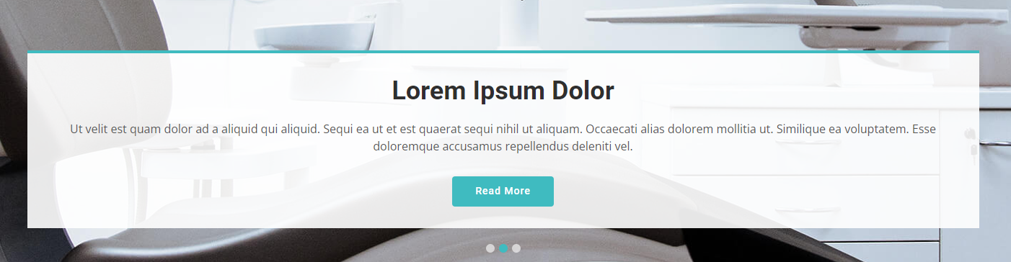

* Feedback: a mudança de cor dos botões indica ao usuário que é um objeto clicável e que fornece uma interação, no caso de apresentar uma lista de doenças relacionadas àquele tópico.

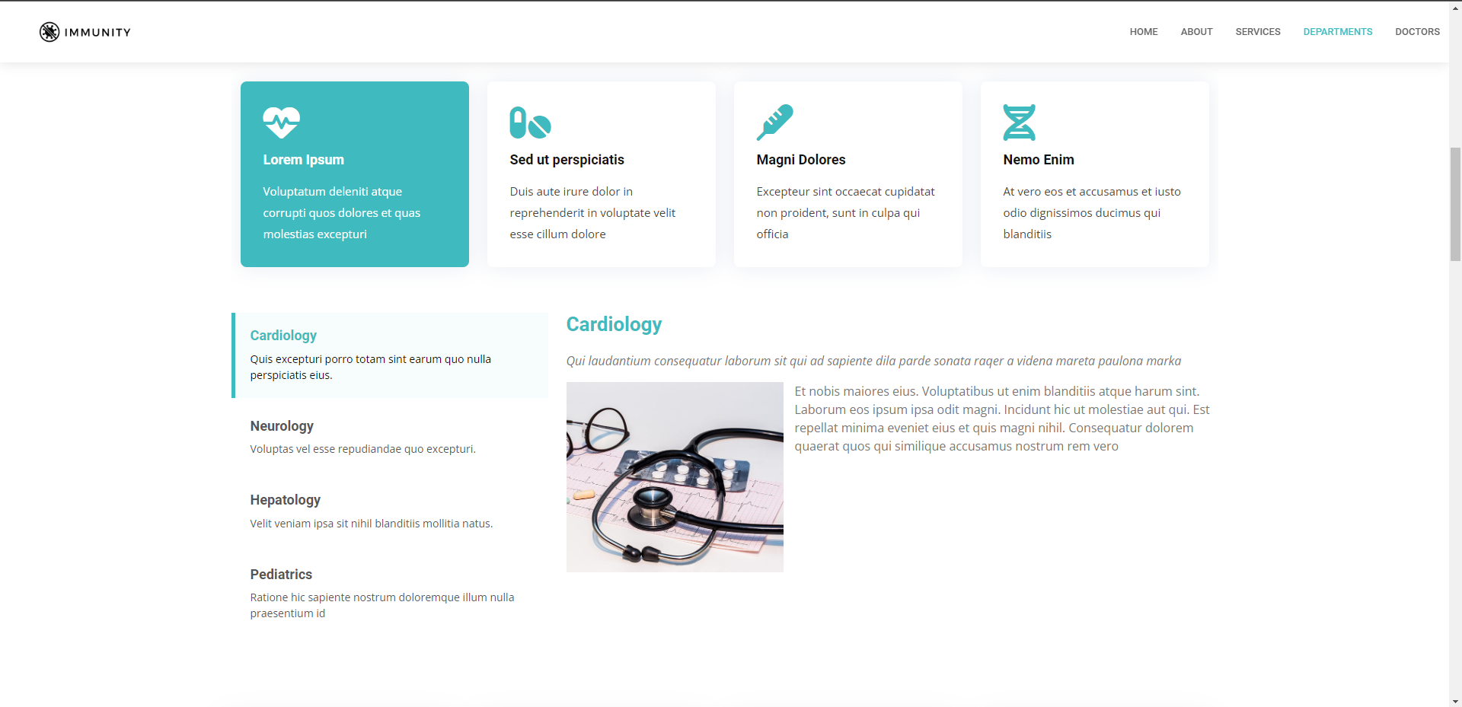

* Consistência: utilização de padrões na tela do site em diversos tamanhos, como a barra de navegação fixa.



* Affordance e Significante: a “seta” apontada para baixo indica que ao clicar será fornecido ao usuário mais conteúdo - uma resposta a pergunta acima.

